Livret de conceptionEnsemble

ligne courte

SACI Safia & DAHY Nathan  
20 Janvier 2022

# Introduction

1. Objectif du projet
2. Diagramme de cas d’utilisation
3. Définition des IHM
4. Etude des risques et calcul de la criticité
5. Scénarii techniques
6. Schéma d’architecture des flux entre l’application et la base de données

# 

# 

# Objectif du projet

L’Afrique connaît déjà une quatrième vague de l’épidémie, et l’agence sanitaire mondiale de l’ONU redoute déjà d’autres vagues, « car les prévisions actualisées indiquent que le continent pourrait ne pas atteindre une couverture vaccinale de 70 % avant août 2024* ».

Dans plusieurs pays, il est très difficile de faire face à la pandémie à cause d’un manque cruel de moyens. Vaccins, masques, gel, gants … du matériels essentiels pour gérer cette crise.

Dans le cadre d’un projet universitaire, nous allons développer une application bureau qui permet une gestion des stocks du matériel médical et des vaccins ainsi que de suivre le cycle vaccinal des patients afin de pouvoir aider des centres de soins contre la covid 19.

# Diagramme de cas d’utilisation

Les fonctionnalitées de l’application sont :

1. Gestion des stocks :
   1. Ajouter des masques
   2. Retirer des masques
   3. Ajouter du gel
   4. Retirer du gel
   5. Ajouter des vaccins
   6. Retirer des vaccins
   7. Ajouter des gants
   8. Retirer des gants
   9. Ajouter des blouses
   10. Retirer des blouses
2. Gestion des patients :
   1. Chercher un patient
   2. Ajouter un patient
   3. administrer une dose
3. Affichage des statistiques :
   1. L’application est dotée d’une fonctionnalité intelligente qui permet de générer deux statistiques à partir des données enregistrées, elles sont rafraîchies à chaque modification des bases de données.

Cette application est dotée d’un seul système : le système Ensemble, il a pour but de simplifier et d’aider les centres de soins contre la covid 19 afin de gérer leurs stocks de matériels médical et de guider les patients dans leurs cycle vaccinal.

La construction de la base de données de l’application est faite par l’utilisateur de cette dernière. Cet utilisateur peut être un soignant ou un gestionnaire de stock qui aura l’accès. La base de donnée est constituée de deux tables, une table “Stock” qui contiendra les renseignements sur les stocks de matériels médical, et une table “Patients” qui, elle va contenir toutes les informations sur les patients : “ Nom, Prénom, Date de naissance, n° sécurité social, type de vaccin injecté, nombre de doses injectées et réaction de patient par rapport au vaccin.

Le Diagramme de classe suivant illustre la configuration des classes qui constituent l'application :

Ci-après figure un diagramme de BDD représentatif des données de l’application : 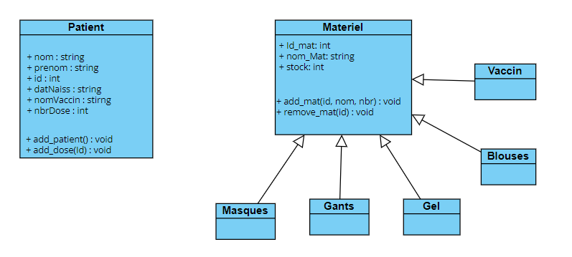

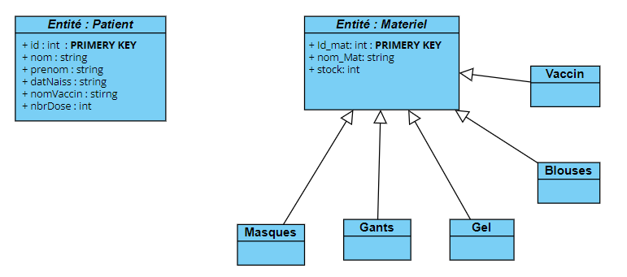

# Définition des IHM

L’application Ensemble est représentée en 3 fenêtres,

1. **La fenêtre Gestion des stocks** : permet de gérer les stocks du matériel médical. Elle liste les vaccins, les masques, le gel, les gants et les blouses. Pour chacun des éléments de cette liste, l’utilisateur peut en ajouter ou en retirer à l’aide des boutons juste à droite de l'élément. En bas de la fenêtre, l’utilisateur dispose de deux boutons supplémentaire :
   1. Le bouton Vaccination qui lui permet de passer à la fenêtre de gestion du cycle vaccinal des patients.
   2. Le bouton Contact qui renvoie l'utilisateur vers la messagerie électronique afin de contacter le fournisseur de l’application. La figure ci-après illustre une maquette de la fenêtre de gestion des stocks.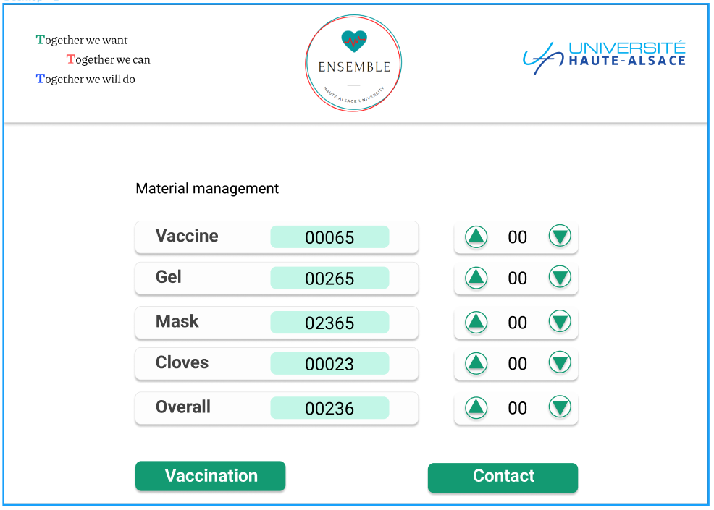
2. **La fenêtre gestion des patients :** Permet de lister la liste des patients du centre avec toutes les informations sur le patient. L’utilisateur a la possibilité d’ajouter un patient en saisissant les renseignements adéquats et cela ajoute le patient dans la base de données en cliquant sur le bouton “add”. L’utilisateur dispose également de la possibilité de modifier le nombre de doses administrées au patient en cliquant sur le boutons “+” juste à droite de la ligne du patient en question. Enfin cette fenêtre dispose de deux boutons :
   1. Stocks : permet de revenir à la fenêtre de gestion des stocks.
   2. contact : redirige l’utilisateur vers la messagerie électronique.

La figure ci-après illustre la fenêtre de gestion des patients. 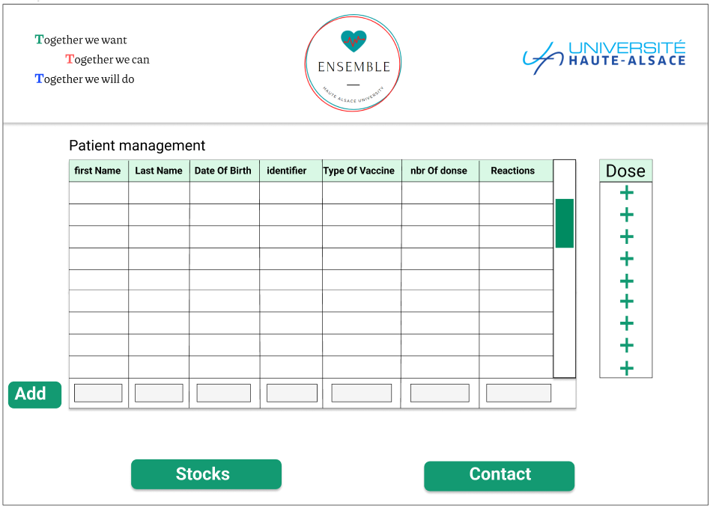

1. **La fenêtre Statistique :** permet d’afficher deux statistiques générées automatiquement à partir des données saisies par l’utilisateur
   1. Un diagramme qui permet la visualisation des différents stocks du centre.
   2. Un diagramme qui récapitule l’avancement du cycle vaccinal des patients.

Cette fenêtre dispose encore de trois boutons :

1. Le bouton Stock : permet de revenir à la fenêtre de gestion des stocks.
2. Le bouton Vaccination : permet de revenir à la fenêtre de gestion des patients.
3. Le bouton contact : redirige l’utilisateur vers la messagerie électronique.

La figure ci-après illustre la fenêtre Statistique :

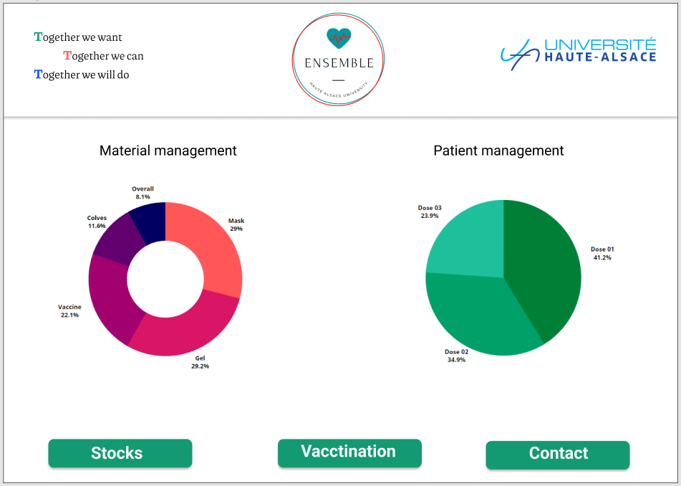

# Plan de validation logiciel

Afin de s’assurer de la validation de l’application, un retour sur la spécification sera mis en place afin de guider la bonne conduite du projet. Concernant la vérification du logiciel, une batterie de tests unitaires (détaillés ultérieurement dans la phase de spécification détaillée), modulaires et d'intégration au cours des différentes phases du projet assureront la qualité du produit final.

Le tableau suivant décrit différents scénarios fonctionnels : Ils vont permettre de faire une synthèse finale des problèmes rencontrés et de ceux restant.

| **Actions** | **Résultats attendus** | **OK** | **KO** | **Actions** |
| --- | --- | --- | --- | --- |
| Cliquer sur le fichier Ensemble.exe | Le programme se lance. |  |  |  |
| Cliquer sur “ajouter” un nombre donné de masques | Le stock des masques s’incrémente du nombre indiqué. |  |  |  |
| Cliquer sur “Vaccination” | Le programme se redirige vers la fenêtre de gestion des patients. |  |  |  |
| Cliquer sur “Contact” | Le programme se redirige vers la messagerie électronique. |  |  |  |
| Saisir une valeur dans le champs d’ajout de patient et cliquer sur “add” | Les champs se remplissent et le patient sera ajouté à la liste et sera visible à la fin de la liste. |  |  |  |
| Cliquer sur “+” | La colonne ‘nbr de dose” va s’incrémenter de 1 pour le patient de la même ligne. |  |  |  |

# Contraintes générales et délais

Contraintes générale et mémoire :

Le temps de réponse des fonctionnalités de l’application sera instantané. Les algorithmes ne demanderont pas énormément de mémoire pour leur exécution.

Il est important de gérer la mémoire nécessaire pour la base de donnée, étant donnée qu’on s'attend à ce que les données augmentent avec l’enregistrement des patients, il est impératif de ne pas manquer d’espace mémoire.

Concernant les délais du projet, ils sont de 15 jours à partir du 20 janvier 2022. Le diagramme de GANTT illustre la répartition des deadlines selon les différentes phases du projet :

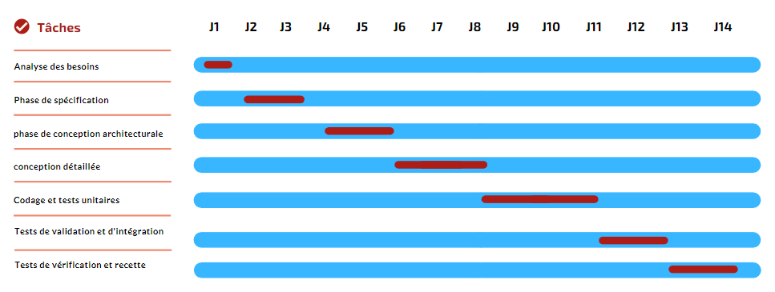

* https://news.un.org/fr/story/2021/12/1110722